HU3: Modelo Relacional (Estructura y Transacciones)
"Como ingeniero, quiero diseñar el modelo relacional que represente los datos transaccionales de pedidos, entregas y clientes."
Tecnología seleccionada: PostgreSQL (Implementación recomendada en la nube: Amazon RDS). Esta elección se basa en la necesidad de cumplimiento de propiedades ACID (Atomicidad, Consistencia, Aislamiento y Durabilidad), asegurando que cada transacción de pedido sea exacta y auditable.

Diagrama Entidad-Relación (ERD)

El modelo sigue una Arquitectura de Estrella Simplificada, optimizada para la integridad transaccional y la facilidad de consultas (Joins) analíticas.
Tabla | Descripción | Llave Primaria (PK) | Dependencias (FK)
Clientes | Almacena el perfil maestro del cliente (nombre, zona, tipo). | id_cliente | Ninguna
Catálogo | Maestro de productos con precios y tipos de entrega. | id_producto | Ninguna
Pedidos | Tabla de hechos que registra la transacción comercial. | id_pedido | id_cliente, id_producto
Entregas | Datos operativos de última milla (conductor, vehículo, tiempos). | id_pedido | id_pedido

Descripción de Relaciones de Negocio

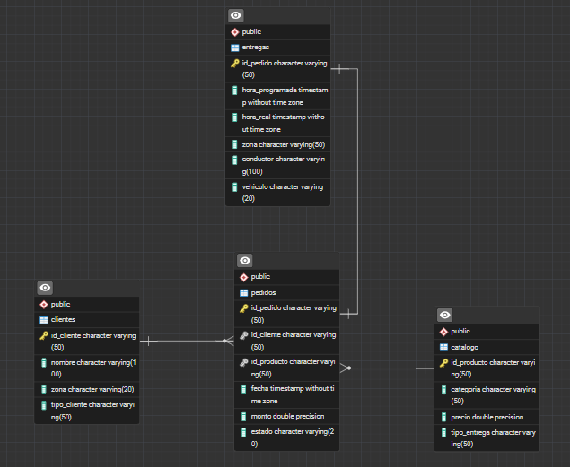

Relación Clientes ⮕ Pedidos
- Cardinalidad: Uno a Muchos (1:N).
- Definición Técnica: La tabla pedidos hereda el id_cliente como llave foránea.
- Lógica de Negocio: Un cliente puede generar múltiples órdenes de compra, pero cada pedido es único y debe estar vinculado obligatoriamente a un cliente registrado para evitar "pedidos huérfanos".

Relación Catálogo ⮕ Pedidos
- Cardinalidad: Uno a Muchos (1:N).
- Definición Técnica: Relaciona el id_producto del catálogo con la transacción en pedidos.
- Lógica de Negocio: Permite estandarizar los precios y categorías. Un pedido solo puede procesar productos existentes en el inventario oficial de LogiData.

Relación Pedidos ⮕ Entregas
- Cardinalidad: Uno a Uno (1:1).
- Definición Técnica: El id_pedido actúa simultáneamente como PK y FK en la tabla de entregas.
- Lógica de Negocio: Cada pedido genera una única hoja de ruta de entrega. Esta separación permite que la tabla de pedidos se mantenga ligera, mientras que la de entregas gestiona la complejidad operativa (conductores y vehículos).

Pilares de Integridad del Diseño

- Llaves Primarias (PK): (Icono Llave Dorada). Garantizan la unicidad de los registros; no pueden existir dos pedidos con el mismo ID.
- Llaves Foráneas (FK): (Icono Llave Blanca). Actúan como puentes de integridad; impiden, por ejemplo, que se cree una entrega para un pedido que no ha sido registrado previamente.
- Constraints (Restricciones): Se implementaron validaciones de tipo CHECK para asegurar que zonas y estados (CREADO, ENTREGADO, etc.) cumplan estrictamente con los valores permitidos por el negocio.
Carga de datos.
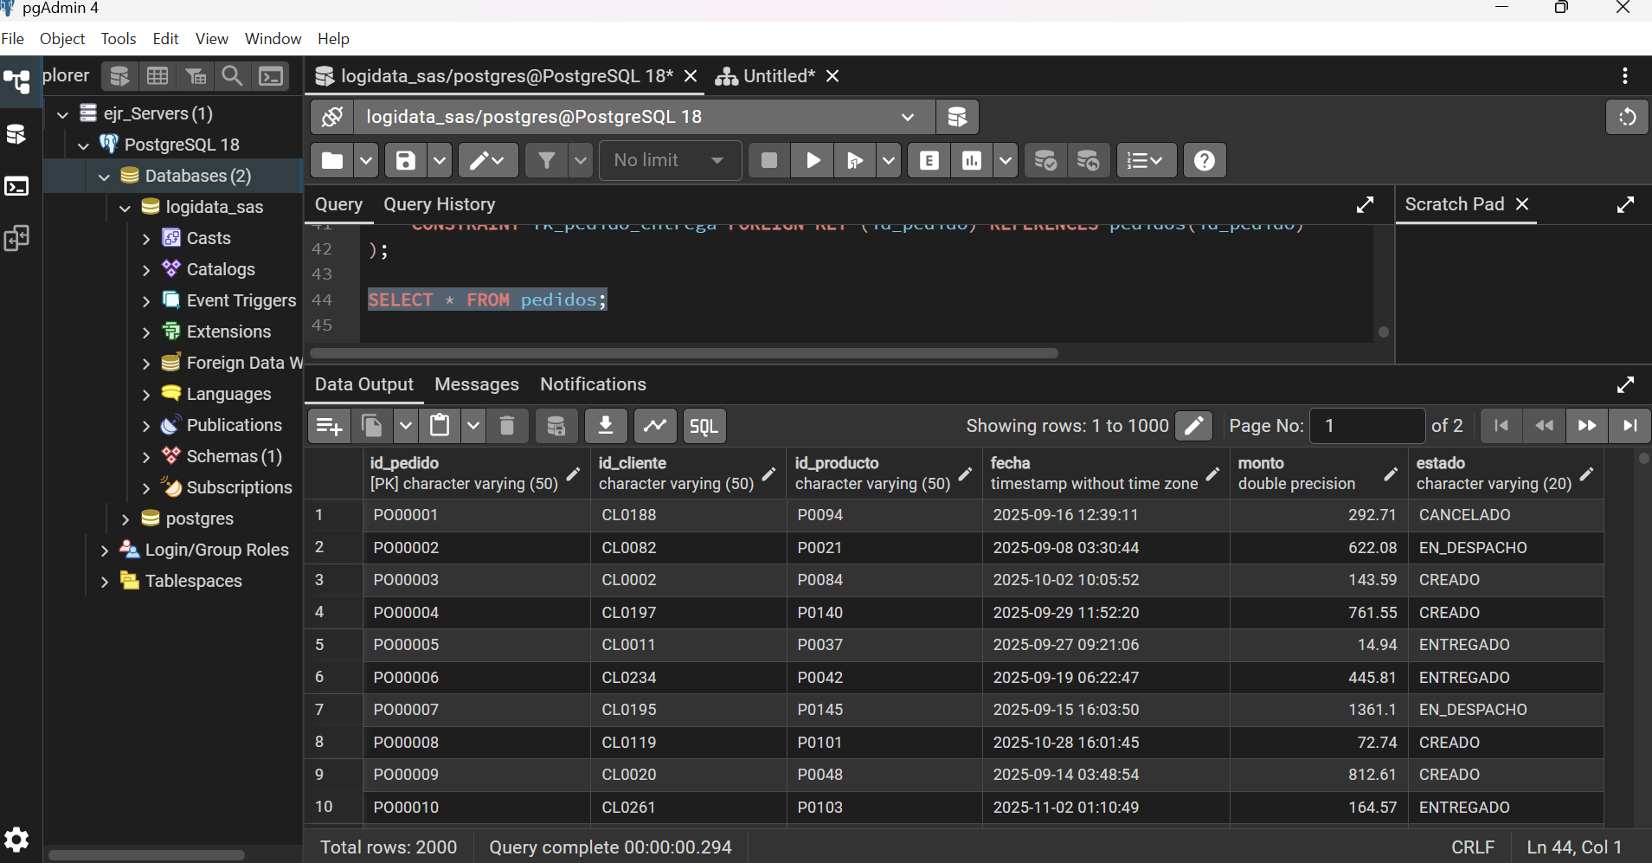

HU 4: Modelo NO Relacional
"Como ingeniero, quiero definir un modelo NoSQL para los datos de sensores IoT. "
Tecnología seleccionada: Mongo está diseñado para escribir miles de documentos por segundo sin afectar el rendimiento y tendremos datos masivos y cambiantes, como los sensores generan miles de datos por segundo .
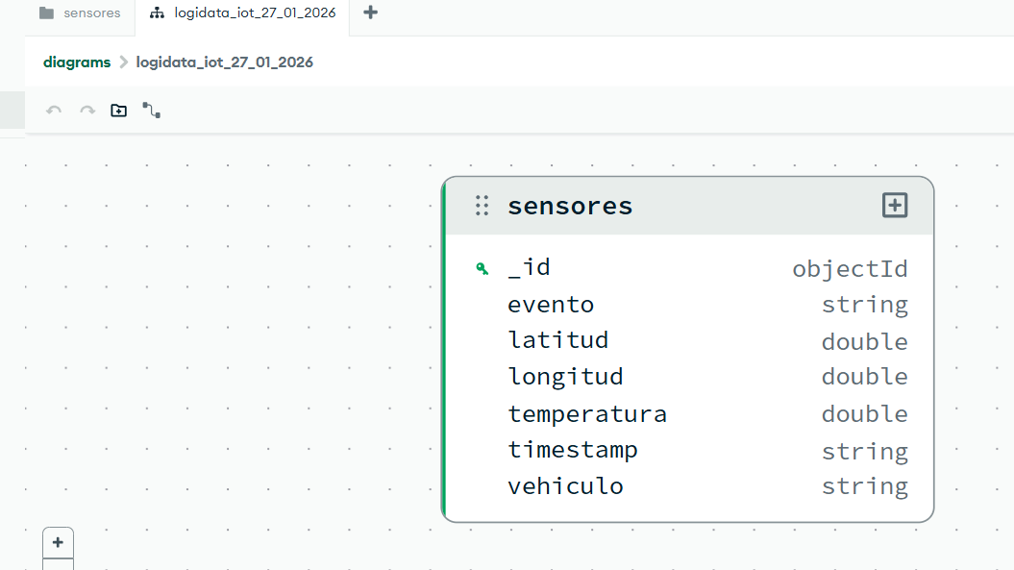
Carga de datos
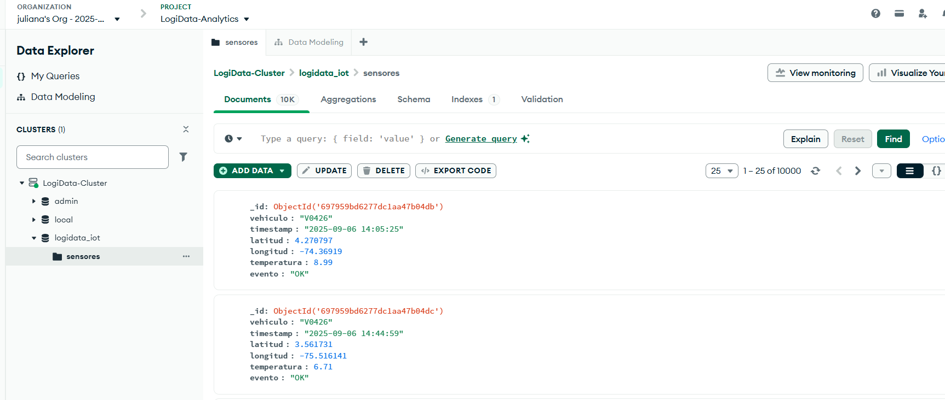

Campo | Tipo de Dato (BSON) | Descripción y Uso
_id | objectId | Llave Primaria única. MongoDB la genera automáticamente para asegurar que ningún evento se repita.
evento | string | Texto. Almacena etiquetas como "OK", "Alerta" o el tipo de reporte del sensor.
latitud | double | Número Decimal. Almacena la coordenada GPS con alta precisión.
longitud | double | Número Decimal. Almacena la coordenada GPS necesaria para el rastreo.
temperatura | double | Número Decimal. Crucial para la cadena de frío; permite medir grados exactos (ej. 4.5°C).
timestamp | string | Fecha/Hora. Aunque es texto, sigue el formato ISO-8601 para ordenar los eventos cronológicamente.
vehiculo | string | Texto. Es el identificador del camión (ej. "V-001") que vincula este dato con la tabla de entregas.

¿Por qué usamos estos tipos en LogiData?

- Double vs Integer: Usamos double porque las coordenadas y la temperatura nunca son números enteros exactos; necesitamos los decimales para saber la ubicación real del camión.
- ObjectId: Es mucho más eficiente que un número normal porque incluye información sobre cuándo se creó el registro, lo que acelera las búsquedas masivas.
- Flexibilidad: Si mañana decides agregar un sensor de "Humedad", MongoDB te permitirá guardarlo como un nuevo campo sin tener que reconstruir toda la base de datos, algo que en PostgreSQL sería mucho más complejo.

Justificación Técnica: LogiData S.A.S.
Tecnología | Pilar Técnico | Ventaja Estratégica para el Negocio
PostgreSQL | Integridad Referencial y ACID | Garantiza que la "Informacion" (pedidos y facturas) nunca tenga descuadres. No permite vender a clientes inexistentes ni productos fuera de catálogo.
MongoDB | Escalabilidad Horizontal y Esquema Flexible | Soporta el "ruido" de 10,000 eventos IoT por ráfaga sin bloquear el sistema. Permite agregar nuevos tipos de sensores (humedad, vibración) sin detener la operación.
AWS S3 | Almacenamiento de Bajo Costo (FinOps) | Es 10 veces más barato que las bases activas. Funciona como un Data Lake centralizado donde el analista hace Big Data sin poner lenta la aplicación móvil.

